****接受命令行参数解析****

package main

import (

    "flag"

    "fmt"

)

func main() {

    //第一个参数，为参数名称，第二个参数为默认值，第三个参数是说明

    username := flag.String("name", "", "Input your username")

    flag.Parse()

    fmt.Println("Hello, ", *username)

}

编译

go build main.go

不带参数执行

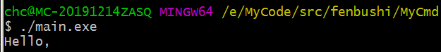

带参数执行

